Неделя № 30, с 06.04 – 10.04.2020г. Тема: «Выдумщики и изобретатели».
Дата: среда 08.04.2020г.
Цель: Расширять кругозор детей о профессии изобретатель. Формировать представления детей о рукотворном и природном мире, что все в мире взаимосвязано. Углубить знания детей об истории предметов, подвести к пониманию того, что человек постоянно стремился улучшить свои изобретения. Развивать творческое мышление, воображение, познавательную активность. Вызвать желание у детей исследовать и наблюдать мир природы. Побудить детей к пониманию того, что человек создал предметы для облегчения жизнедеятельности. Воспитывать уважительное отношение к природному и рукотворному миру.

ОД. Музыкальное развитие.
http://dou8.edu-nv.ru/svedeniya-ob-obrazovatelnoj-organizatsii/938-dokumenty/6329-stranichka-muzykalnogo-rukovoditelya

ОД, Рисование. Тема: «Путешествие в лес. Рисование по образцу».
- Сначала нужно нарисовать деревья, они самые высокие. Берём мелок. Какой цвет мы будем использовать? Затем прорисовываем кусты с ягодками, они пониже.
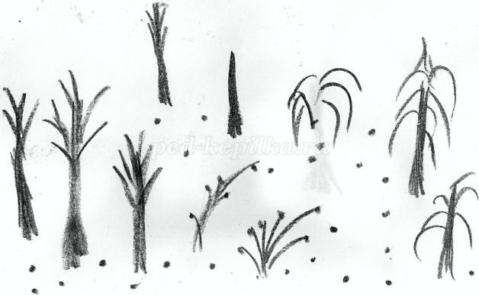
Самостоятельная работа детей. (Педагог следит за осанкой). Тонируем лист цветом неба. Какой это цвет?
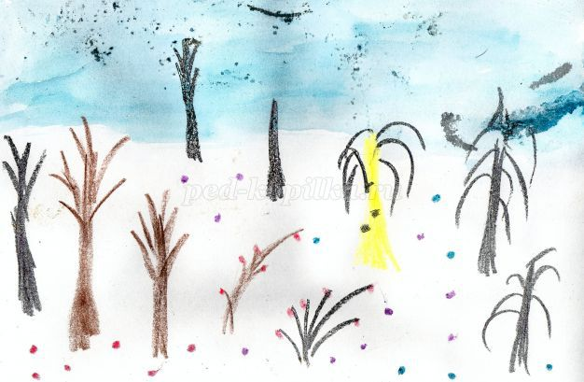
- И прорисовываем травку при помощи поролоновой губки, техника принт. Крону деревьев и кустов, рисуем тем же способом, что и травку, при помощи поролоновой губки.
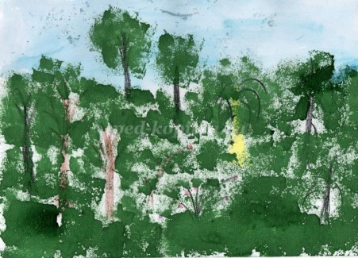 | 